Presseinformation  Juni 2026 |  | Ansprechpartner für die Redaktion:  Schüco International KG  Ute Minartz  Karolinenstr. 1 – 15  33609 Bielefeld  Tel.: +49 (0)521 783-6307  Mail: PR@schueco.com  www.schueco.de/presse  www.schueco.com/press

Vorgehängt – hinterlüftet – stromerzeugend:

Kaltfassade Schüco AF VC

Bielefeld. Bei der Dekarbonisierung von Gebäuden bieten vorgehängte und hinterlüftete Fassaden nicht nur durch ihre Funktionstrennung klare Vorteile: Die Fassadenkonstruktion Schüco AF VC (Aluminium Façade Ventilated Construction) ermöglicht zudem die Einbindung von Schüco BIPV (Bauwerkintegrierte Photovoltaik) – zur eigenen Stromerzeugung und als optisches Statement für eine energieeffiziente und nachhaltig gestaltete Architektur. Hinzu kommt, dass sich das C2C-zertifizierte Fassadensystem für Neubauten und Sanierungen eignet.

Schüco AF VC basiert auf einer Pfosten-Riegel-Unterkonstruktion, die als tragendes Gerüst fungiert und die Fassadenelemente über Konsolen sicher mit dem Gebäude verbindet. Diese Unterkonstruktion
besteht aus vertikalen Pfosten und horizontalen Riegeln, die mit Verbindern zusammengefügt werden. Eine Auswahl an verschiedenen Materialien, Farben und Oberflächen lässt kaum Gestaltungswünsche offen, so dass ergänzend zum Schutz vor Witterungseinflüssen auch ästhetische und funktionale Ziele mit einem System umsetzbar sind. In diesem Kontext ist insbesondere die Integration von Schüco BIPV-Modulen als gestalterisches Element mit signifikantem Zusatznutzen, der eigenen Stromerzeugung in der Fassade, zu nennen. Damit lassen sich nachhaltig die Betriebskosten und CO₂-Emissionen eines Gebäudes senken. Ein weiterer Vorteil für alle Baubeteiligten: Beide Konstruktionen stammen aus einer Hand und sind präzise aufeinander abgestimmt.

Vier Designvarianten
Die vorgehängte und hinterlüftete Fassadenlösung Schüco AF VC steht, basierend auf nur einem Unterkonstruktions-System, in den Designvarianten „Rahmenlos“, „Punktgehalten“, „Gerahmt“ und „Zweiseitig gehalten“ zur Verfügung. Der Einsatz von Schüco BIPV-Modulen ist in allen vier Varianten möglich.

Der Typ „Rahmenlos“ bietet große gestalterische Freiheiten und
kann für besonders edle und gleichmäßige Oberflächen eingesetzt werden. Der Typ „Punktgehalten“ eignet sich insbesondere für Fassaden, die einen filigranen und offenen Eindruck durch einzelne, sichtbare Befestigungspunkte erzielen sollen. Die Designvariante „Gerahmt“ bietet sich für Fassaden an, die mit einer klaren geometrischen Struktur und einem modernen, uniformen Erscheinungsbild punkten sollen. Und die Variante „Zweiseitig gehalten“ eignet sich besonders für den Brüstungsbereich unterhalb von Fensterbändern.

Vielfältige Kombinationsmöglichkeiten
Das an unterschiedliche Nutzungs- und Designansprüche anpassungsfähige Kaltfassadensystem Schüco AF VC lässt sich optisch und technisch perfekt mit Schüco Warmfassaden, Fensterbändern, Fenstern oder der modularen All-in-One-Lösung Schüco Perfect kombinieren. Schüco Perfect besteht aus einem Fensterelement und einem vorgesetzten Perfect-Modul, für das unterschiedliche Add-Ons (Sonnen- und Insektenschutz, Absturzsicherungen, Fensterbänke) gewählt werden können.

Gut zu wissen: Im Zuge einer Gebäudesanierung liegt beim Einsatz der Fassadenkonstruktion Schüco AF VC eine förderfähige Einzelmaßnahme, z. B. auf Material- und Lohnkosten, vor.
Zusätzlich punktet das System durch geringen Fertigungs- und Montageaufwand mit hoher Gleichteileverwendung bei minimalem Materialeinsatz für das Tragwerk.

Weiterführende technische Informationen zum Fassadensystem stehen für Planungs- und Architekturbüros sowie für verarbeitende Metallbau-Fachbetriebe zur Verfügung unter www.schueco.de/af-vc.

Schüco – Systemlösungen für Fenster, Türen und Fassaden
Die Schüco Gruppe mit Hauptsitz in Bielefeld entwickelt und vertreibt Systemlösungen für die Gebäudehülle aus den Materialien Aluminium, Stahl und Kunststoff. Das Produktportfolio umfasst Fenster-, Tür-, Fassaden-, Lüftungs-, Sicherheits- und Sonnenschutzsysteme sowie intelligente und vernetzbare Lösungen für den Wohn- und Objektbau. Darüber hinaus bietet Schüco Beratung und digitale Lösungen für alle Phasen eines Bauprojektes – von der initialen Idee über die Planung, Fertigung und Montage bis hin zum After Sales Service mit Wartung und Instandhaltung. Ergänzt wird das Portfolio durch Maschinen zur Fertigung und einen kundennahen Service. Als eines der führenden Unternehmen der Bauindustrie hat sich Schüco dem Ziel verschrieben, Vorreiter für ganzheitliche Nachhaltigkeit zu sein und mit seinen Produkten und Services einen aktiven Beitrag zur Verwirklichung von Klimaneutralität und Kreislaufwirtschaft im Bauwesen zu leisten. 1951 gegründet, ist Schüco heute in mehr als 80 Ländern aktiv und hat mit 6.850 Mitarbeitenden in 2024 einen Jahresumsatz von 2,05 Milliarden Euro erwirtschaftet. Weitere Informationen unter www.schueco.de

Die Bildfeindaten stehen im Schüco Newsroom unter
www.schueco.de/presse zum Download bereit.

Bildnachweis: Schüco International KG
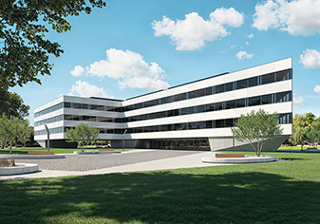
Die vorgehängte und hinterlüftete Kaltfassade Schüco AF VC erfüllt diverse Schutzfunktionen vor Witterungseinflüssen, bietet individuelle Gestaltungsvarianten und nutzt bei einer Integration von Schüco BIPV-Modulen Solarenergie zur Stromerzeugung.

Bildnachweis: Schüco International KG
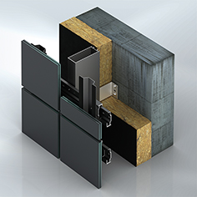
Designvariante Rahmenlos: Hier sind die Fassadenelemente ohne zusätzliche Rahmenkonstruktion montiert. Die einzelnen BIPV-Module oder Füllungselemente werden durch eine Backraillösung direkt an die Pfosten-Riegel-Konstruktion angebracht, die Befestigungskomponenten sind nicht sichtbar und verleihen der Fassade somit ein flächiges Aussehen.

Bildnachweis: Schüco International KG
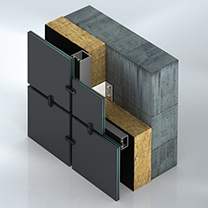
Designvariante Punktgehalten: Bei diesem Typ werden die Fassadenelemente durch punktuelle Halterungen an der Unterkonstruktion befestigt. Diese Art der Befestigung ermöglicht eine flexible und schnelle Montage, ohne dass eine vollständige Rahmung notwendig ist.

Bildnachweis: Schüco International KG
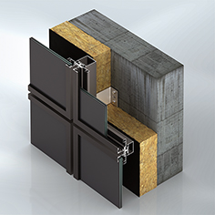
Designvariante Gerahmt: Bei dieser Variante werden Füllelemente oder BIPV-Module in einem stabilen Rahmen eingefasst, der die Elemente formschlüssig hält. Der Rahmen ist aus Aluminium und sorgt für eine exakte Befestigung der Füllelemente und eine gleichmäßige Lastabtragung.

Bildnachweis: Schüco International KG
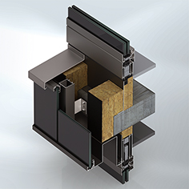
Designvariante Zweiseitig gehalten: Hier werden Füllelemente oder BIPV-Module durch zweiseitige Aluminium-Leisten linienförmig gehalten. Diese horizontal laufenden Leisten werden an der Unterkonstruktion befestigt. Diese Art der Befestigung ermöglicht eine flexible und schnelle Montage der Platten/Module, ohne dass eine vollständige Rahmung notwendig ist.

